Cliente: Ministério do Turismo
Tema:Ministério do Turismo investe no setor hoteleiro
Período: 18.03 a 24.03

No período mensurado, o tema “Ministério do Turismo investe no setor hoteleiro” foi publicado no site da Rede de Mobilização Social e replicado seus respectivos canais sociais. A repercussão da ação foi considerada positiva, a partir doscompartilhamentose alcanceregistrados das mensagens publicadas.

Total:789 inserções

Site RMS: 16

Blog RMS: 12

12visualizações do texto “Ministério do Turismo investe no setor hoteleiro”, segundo Google Analytics.

Biblioteca RMS: 04

04visualizações na biblioteca de áudio “Investimentos no Turismo”.

Site RMS em outras plataformas
Inserções no Twitter do site RMS: 14

10inserções de conteúdo no Twitter do site da RMS.

04usuários retransmitiram o conteúdo publicado.
Inserções no Perfil do site da RMS no Facebook: 02

01 inserção de conteúdo no perfil da RMS.

01 interaçãono conteúdo publicado.
- 01curtir.
Inserções Fanpage do site da RMS:757

01inserção de conteúdo na fanpageda RMS.

06 interações no conteúdo publicado.
- 06curtis.

750usuários foram alcançados* pelo conteúdo publicado, segundo dados estáticos do Facebook.
* Alcance: é o número de pessoas únicas que viram as publicações.

Destaques nas Redes Sociais
Facebook do site RMS:

Nome: Yanco Duarte, Allan Alves, Luciana Paula Alves, Danielle Meira, Marcos Geraldo e Maria Santos Neves.
Local: Belo Horizonte (MG), Presidente Epitácio (SP), Belo Horizonte (MS), Não informada, Aparecida de Goiânia (GO) e Não informada.
Avaliação: Positiva.
*750 pessoas viram essa publicação.
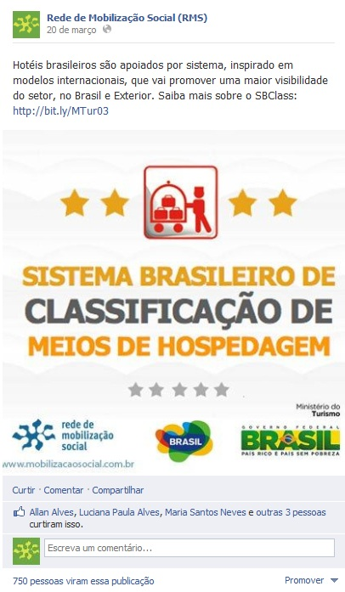
Twitter do site RMS:

Nome: Indicador GV e Jader Figueiredo.
Local: Governador Valadares (MG) e Paraty (RJ)
Avaliação: Positiva.

